REPORT



|  |  |
| --- | --- |
| 과 목 : | 데이터베이스이론및실습 |
| 제출일자 : | 2024.04.08 |
| 담당교수 : | 권기현 |
| 학 과 : | 정보통신공학과 |
| 학 번 : | 201920479 |
| 이 름 : | 김행복 |

-- 12-1) 모든 열의 각 자료형을 정의해서 테이블 생성하기

CREATE TABLE EMP_DDL(

EMPNO NUMBER(4),

ENNAME VARCHAR2(10),

JOB VARCHAR2(9),

MGR NUMBER(4),

HIREDATE DATE,

SAL NUMBER(7,2),

COMM NUMBER(7,2),

DEPTNO NUMBER(2)

);

DESC EMP_DDL;

-- 12-2) 다른 테이블을 복사하여 테이블 생성하기

CREATE TABLE DEPT_DDL AS SELECT * FROM DEPT;

DESC DEPT_DDL;

-- 12-3) DEPT_DDL 테이블 전체 조회하기

SELECT * FROM DEPT_DDL;

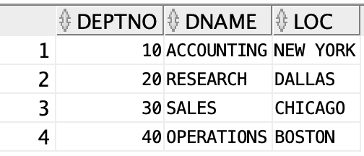

-- 12-4) 다른 테이블의 일부를 복사하여 테이블 생성하기

CREATE TABLE EMP_DDL_30 AS SELECT * FROM EMP WHERE DEPTNO = 30;

SELECT * FROM EMP_DDL_30;

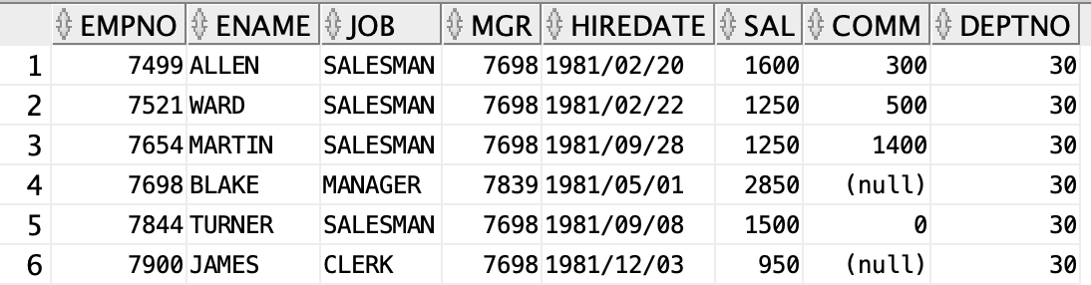

-- 12-5) 다른 테이블을 복사하여 테이블 생성하기(열 구조만 복사하기)

CREATE TABLE EMPDEPT_DDL

AS SELECT E.EMPNO, E.ENAME, E.JOB, E.MGR, E.HIREDATE, E.SAL, E.COMM, D.DEPTNO, D.DNAME, D.LOC

FROM EMP E, DEPT D

WHERE 1 <> 1;

SELECT * FROM EMPDEPT_DDL;



-- 12-6) EMP 테이블을 복사하여 EMP_ALTER 테이블 생성하기

CREATE TABLE EMP_ALTER AS SELECT * FROM EMP;

SELECT * FROM EMP_ALTER;

-- 12-7) ALTER 명령어로 HP 열 추가하기

ALTER TABLE EMP_ALTER ADD HP VARCHAR2(20);

SELECT * FROM EMP_ALTER;

-- 12-8) ALTER 명령어로 HP 열 이름을 TEL로 변경하기

ALTER TABLE EMP_ALTER RENAME COLUMN HP TO TEL;

SELECT * FROM EMP_ALTER;

-- 12-9) ALTER 명령어로 EMPNO 열 길이 변경하기

ALTER TABLE EMP_ALTER MODIFY EMPNO NUMBER(5);

DESC EMP_ALTER;

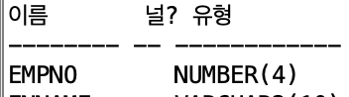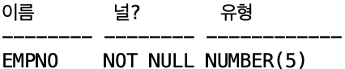

-- 12-10) ALTER 명령어로 TEL 열 삭제하기

ALTER TABLE EMP_ALTER DROP COLUMN TEL;

SELECT * FROM EMP_ALTER;

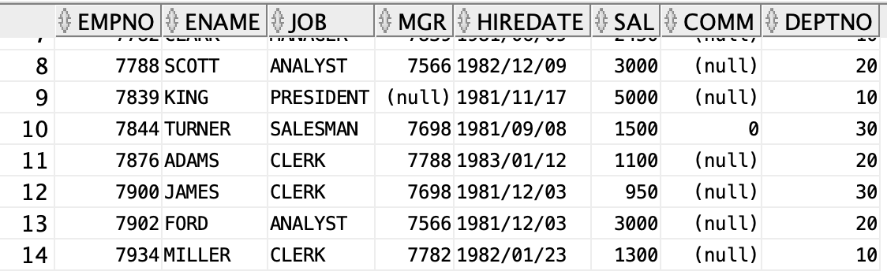

-- 12-11) 테이블 이름 변경하기

RENAME EMP_ALTER TO EMP_RENAME;



-- 12-12) 바꾸기 전 이름을 테이블 구성 살펴보기

DESC EMP_ALTER;

-- 12-13) 변경된 테이블이름(EMP_RENAME)으로 조회

SELECT * FROM EMP_RENAME;

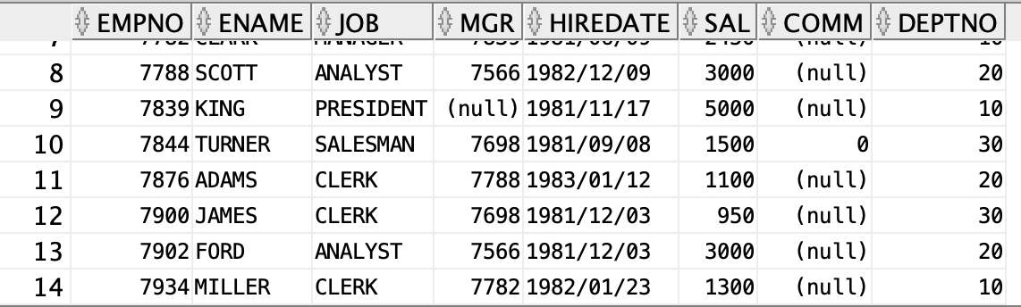

-- 12-14) EMP_RENAME 테이블의 전체 데이터 삭제하기

TRUNCATE TABLE EMP_RENAME;

SELECT * FROM EMP_RENAME;

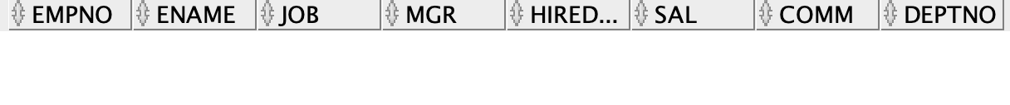

-- 12-15) EMP_RENAME 테이블 삭제하기

DROP TABLE EMP_RENAME;

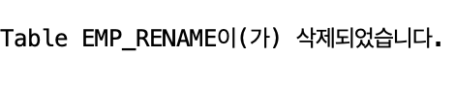

-- 12-16) EMP_RENAME 테이블 구성 살펴보기

DESC EMP_RENAME;

